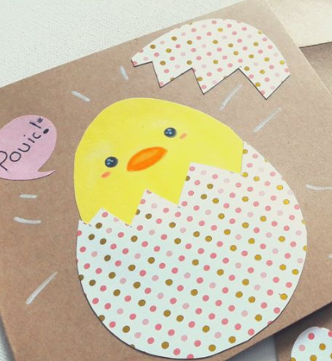 CARTE de JOYEUSES PÂQUES
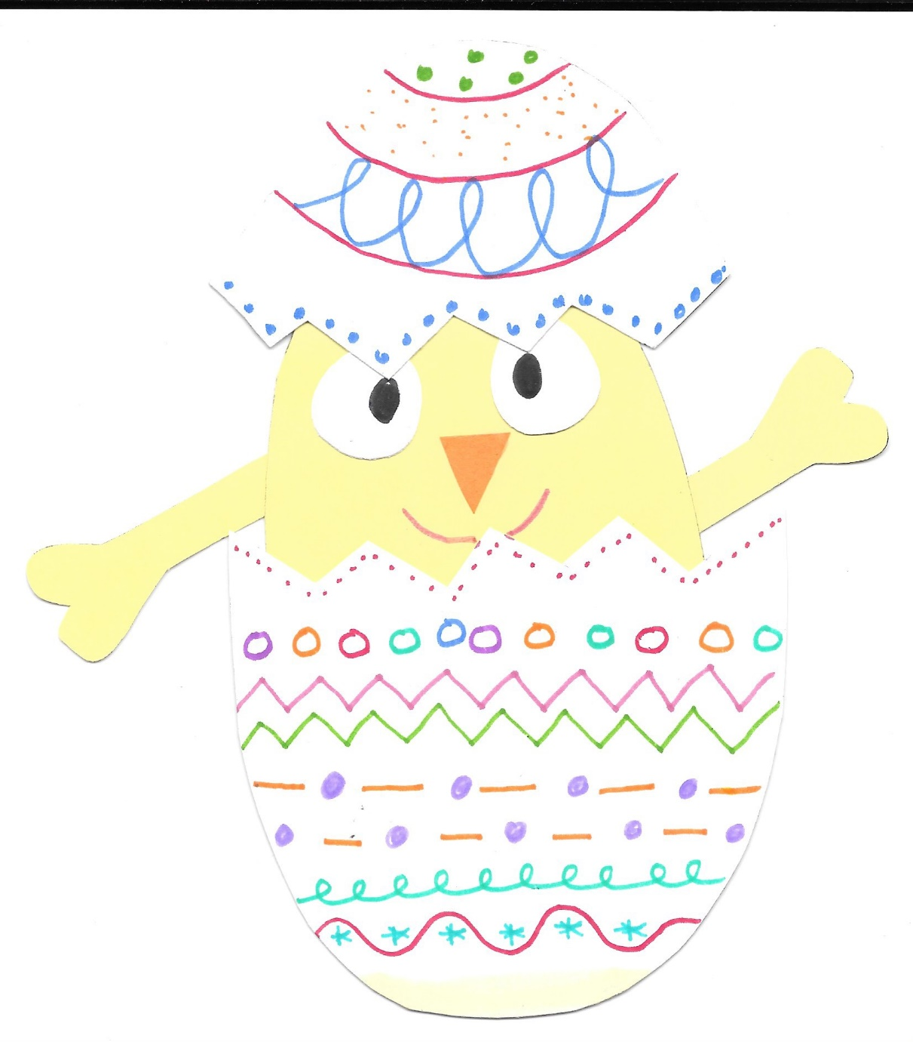

Tracer l’œuf, le poussin, découper, coller ; l’œuf peut aussi être décoré graphiquement par l’enfant. (cf modèle ci-dessus)
